项目： 路由器
组别： 第 五 组
组名： 梦幻队
口号： 超越第一，实现梦想
I

1.项目说明...............................................1
1.1项目背景..........................................1
1.2项目目标.........................................2
1.3 项目步骤.........................................3
1.4参考资料..........................................3
2.开发过程...............................................4
2.1.基本流程图.......................................4
3.总结...................................................8
4.附录..................................................10

1.项目说明
1.1项目背景
路由器又称网关设备，适用于连接多个逻辑上分开的网络，所谓的逻辑网络是代表一个单独的网络或者一个子网。当数据从一个子网传输到另一个子网时，可通过路由器的路由功能来完成。因此路由器具有判断网络地址和选择IP路径的功能。
目前路由器已经广泛应用与各行各业，各种不同档次的产品已成为实现各种骨干网内部链接、骨干网间互联和骨干网与互联网互联互通业务的主力军。
1.2项目目标
任务要求
1. 基本功能
（1）转发数据包:当数据包跨网段通信时，实现数据包的转发
（2）自动获取对方 mac:自动发送ARP包，获取MAC地址并存储到ARP缓存表中
（3）终端控制功能:可以通过终端实现路由器配置，设置各种防火墙等
（4）过滤指定 IP 报文:可以阻止、丢弃指定的ip数据包，使其不能通过路由器
（5）IP 过滤 配置文档有效:当程序退出时，路由器将配置保存在指定文档中，重启恢复设置
（6）线程池（创新）:应用线程池处理任务，提高系统性能，防止大量数据包出现卡死现象。
（7）颜色（创新）：将提示信息填充颜色，使界面更美观，同时能够引起使用者注意，操作简便。

1.3项目步骤

阶段一（配置环境）
- 配置虚拟机双网卡，以模拟路由器两个网关。
- 配置PC机IP，子网掩码，网关信息等。
- 配置A8板IP，子网掩码，网管信息等。
阶段二（ARP缓存表）
- 写出ARP缓存表的链表函数。
- 自动发送ARP包以获取MAC。
- 将MAC存储到ARP缓存表中。
- ARP缓存表内有两终端MAC及IP信息。
阶段三（ping通）
- 实现双向ping通
阶段四（IP过滤）
- 路由器可以过滤指定IP的报文
- Ip配置可以存到配置文档中，配置文档可以初始化配置。

1.4参考资料
文档 | 说明
网络编程课件 | 网络编程上课所讲的PPT课件
网络课件附录 | 内涵众多网络协议包格式
系统编程课件 | 系统编程上课所讲的PPT课件
MAN手册 | Linux系统自带的函数手册
2.开发过程
2.1.基本流程图
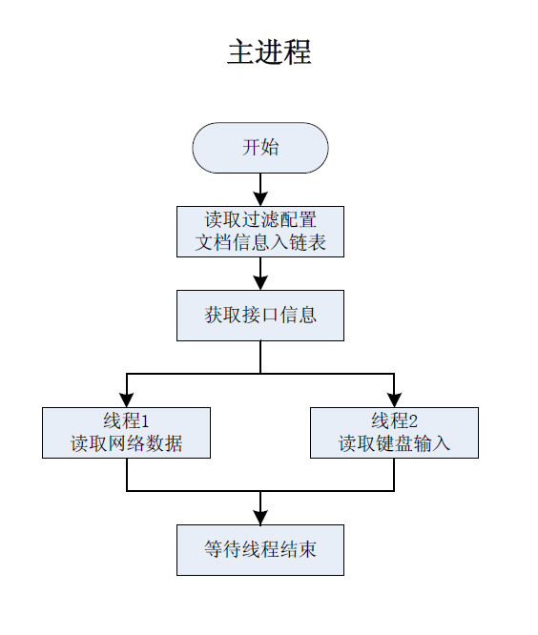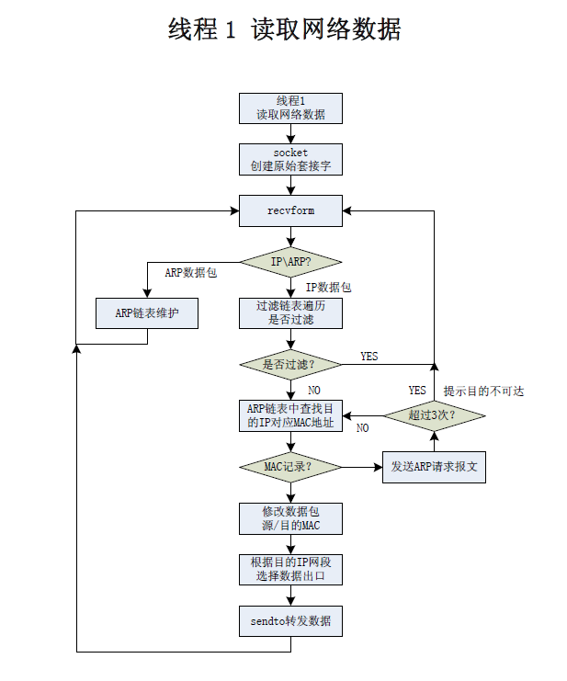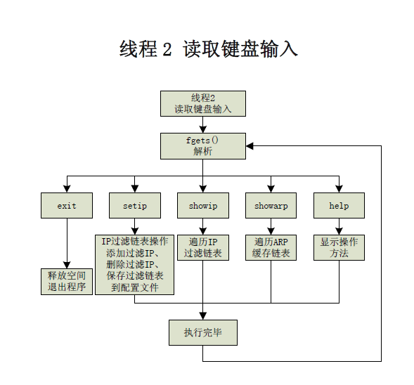

- 总结
邢  宇 | 心得体会  虽然自己对route的实现步骤很明白，但还是在写的过程中不知如何下手，对代码的编写不够熟练，基础知识不够扎实。在存放文件时用open出现了很多问题，只好选择了库函数fopen。由于C语言，网络的基础不够扎实，所以还需要自己不断地提高，提高基础知识。  在这次路由器项目中，一直想突破原有的框架模式，所以对参考代码的框架深深地禁锢到框架中，但基于原有代码基础上，很难去加以实现，最后选择了放弃这个模式。在编写代码中，我发现了自己对链表知识记得不牢，经常出现问题。另外，对arp协议包的帧类型也出现了错误，写成了0x0800（IP协议类型）。
赵
爱
新
万  志  强 | 心得体会  通过路由器项目的训练学习，对前期C语言的链表创建，链表遍历，链表删除又加深了理解。对网络编程的ARP,IP等协议包的拆包和组包也较熟悉了。  提醒自己要加强对链表中的指针使用的训练，要提高如何实现路由器转发过程中的细节转化成代码的能力。
宋  恩  江 | 通过本次路由器项目，让我对网络编程有了进一步的认识。做项目的时候，最重要的不只是自己如何快速地将任务完成，同时也要注重团队合作。一开始组内必须对这个项目的流程进行讨论，必须十分明确项目的步骤，每一个流程应该是发收什么类型的数据包，抓包出现错误的时候必须明确是哪个步骤出现了问题。  做这个项目的时候，消耗了太多时间在获取各个网卡的数据上，甚至一度用毫无移殖性的静态IP、MAC来代替应该存储的内容。这就导致A8板只能PING通PC机，而PC机PING不通A8板。后面在仔细研究所给的几个函数后，知道如何存地址和端口。后面也就可以实现了。  当我们组将这个项目完成之后，我知道了做一个项目不是一个人能完成的，需要组员之间的配合，需要与组内成员的进行交流，以及组长的辛苦努力和组员们一起解决问题。

